**TISZAVASVÁRI VÁROS ÖNKORMÁNYZATA**

**KÉPVISELŐ TESTÜLETÉNEK**

**188/2025. (VI.25.) Kt. számú**

**határozata**

**A Tömb 2002 Kft. egyezségi ajánlata**

Tiszavasvári Város Önkormányzata Képviselő-testülete „A Tömb 2002 Kft. egyezségi ajánlata” című előterjesztést megtárgyalta, és az alábbi határozatot hozza:

1. **Úgy dönt**, hogy **nem fogadja el** **a TÖMB 2002 Kft**. (4220 Hajdúböszörmény, Polgári u. 13.) **2025. április 17. napján kelt**, a határozat *1. melléklete* és a **2025. május 12. napján kelt**, a határozat *2. melléklete* szerinti **egyezségi ajánlatát, tekintettel arra,** hogy

* aközbeszerzésekről szóló 2015. évi CXLIII. törvény (Kbt.)alkalmazásával, közbeszerzési eljárás eredményeként kötött vállalkozási szerződés tekintetében **az abban foglaltaktól – amennyiben a szerződésmódosítás lényeges módosításnak minősülne - eltérni nem lehet; továbbá**
* a Kbt. egyértelműen **kógens**, kötelező jellegű jogszabály, csak úgy lehet eljárni, ahogy azt a törvény megengedi, ezért az **igényérvényesítésnek a szerződés szerinti mértékre kell vonatkoznia, attól alacsonyabb mértékben a felek nem állapodhatnak meg.**

1. Felkéri a polgármestert, hogy a döntésről tájékoztassa a **TÖMB 2002 Kft.** **jogi képviselőjét.**

**Határidő**: azonnal **Felelős:** Balázsi Csilla polgármester

**Balázsi Csilla Dr. Kovács János**

**polgármester jegyző**

1. melléklet a 188/2025. (VI.25.) Kt. számú határozathoz

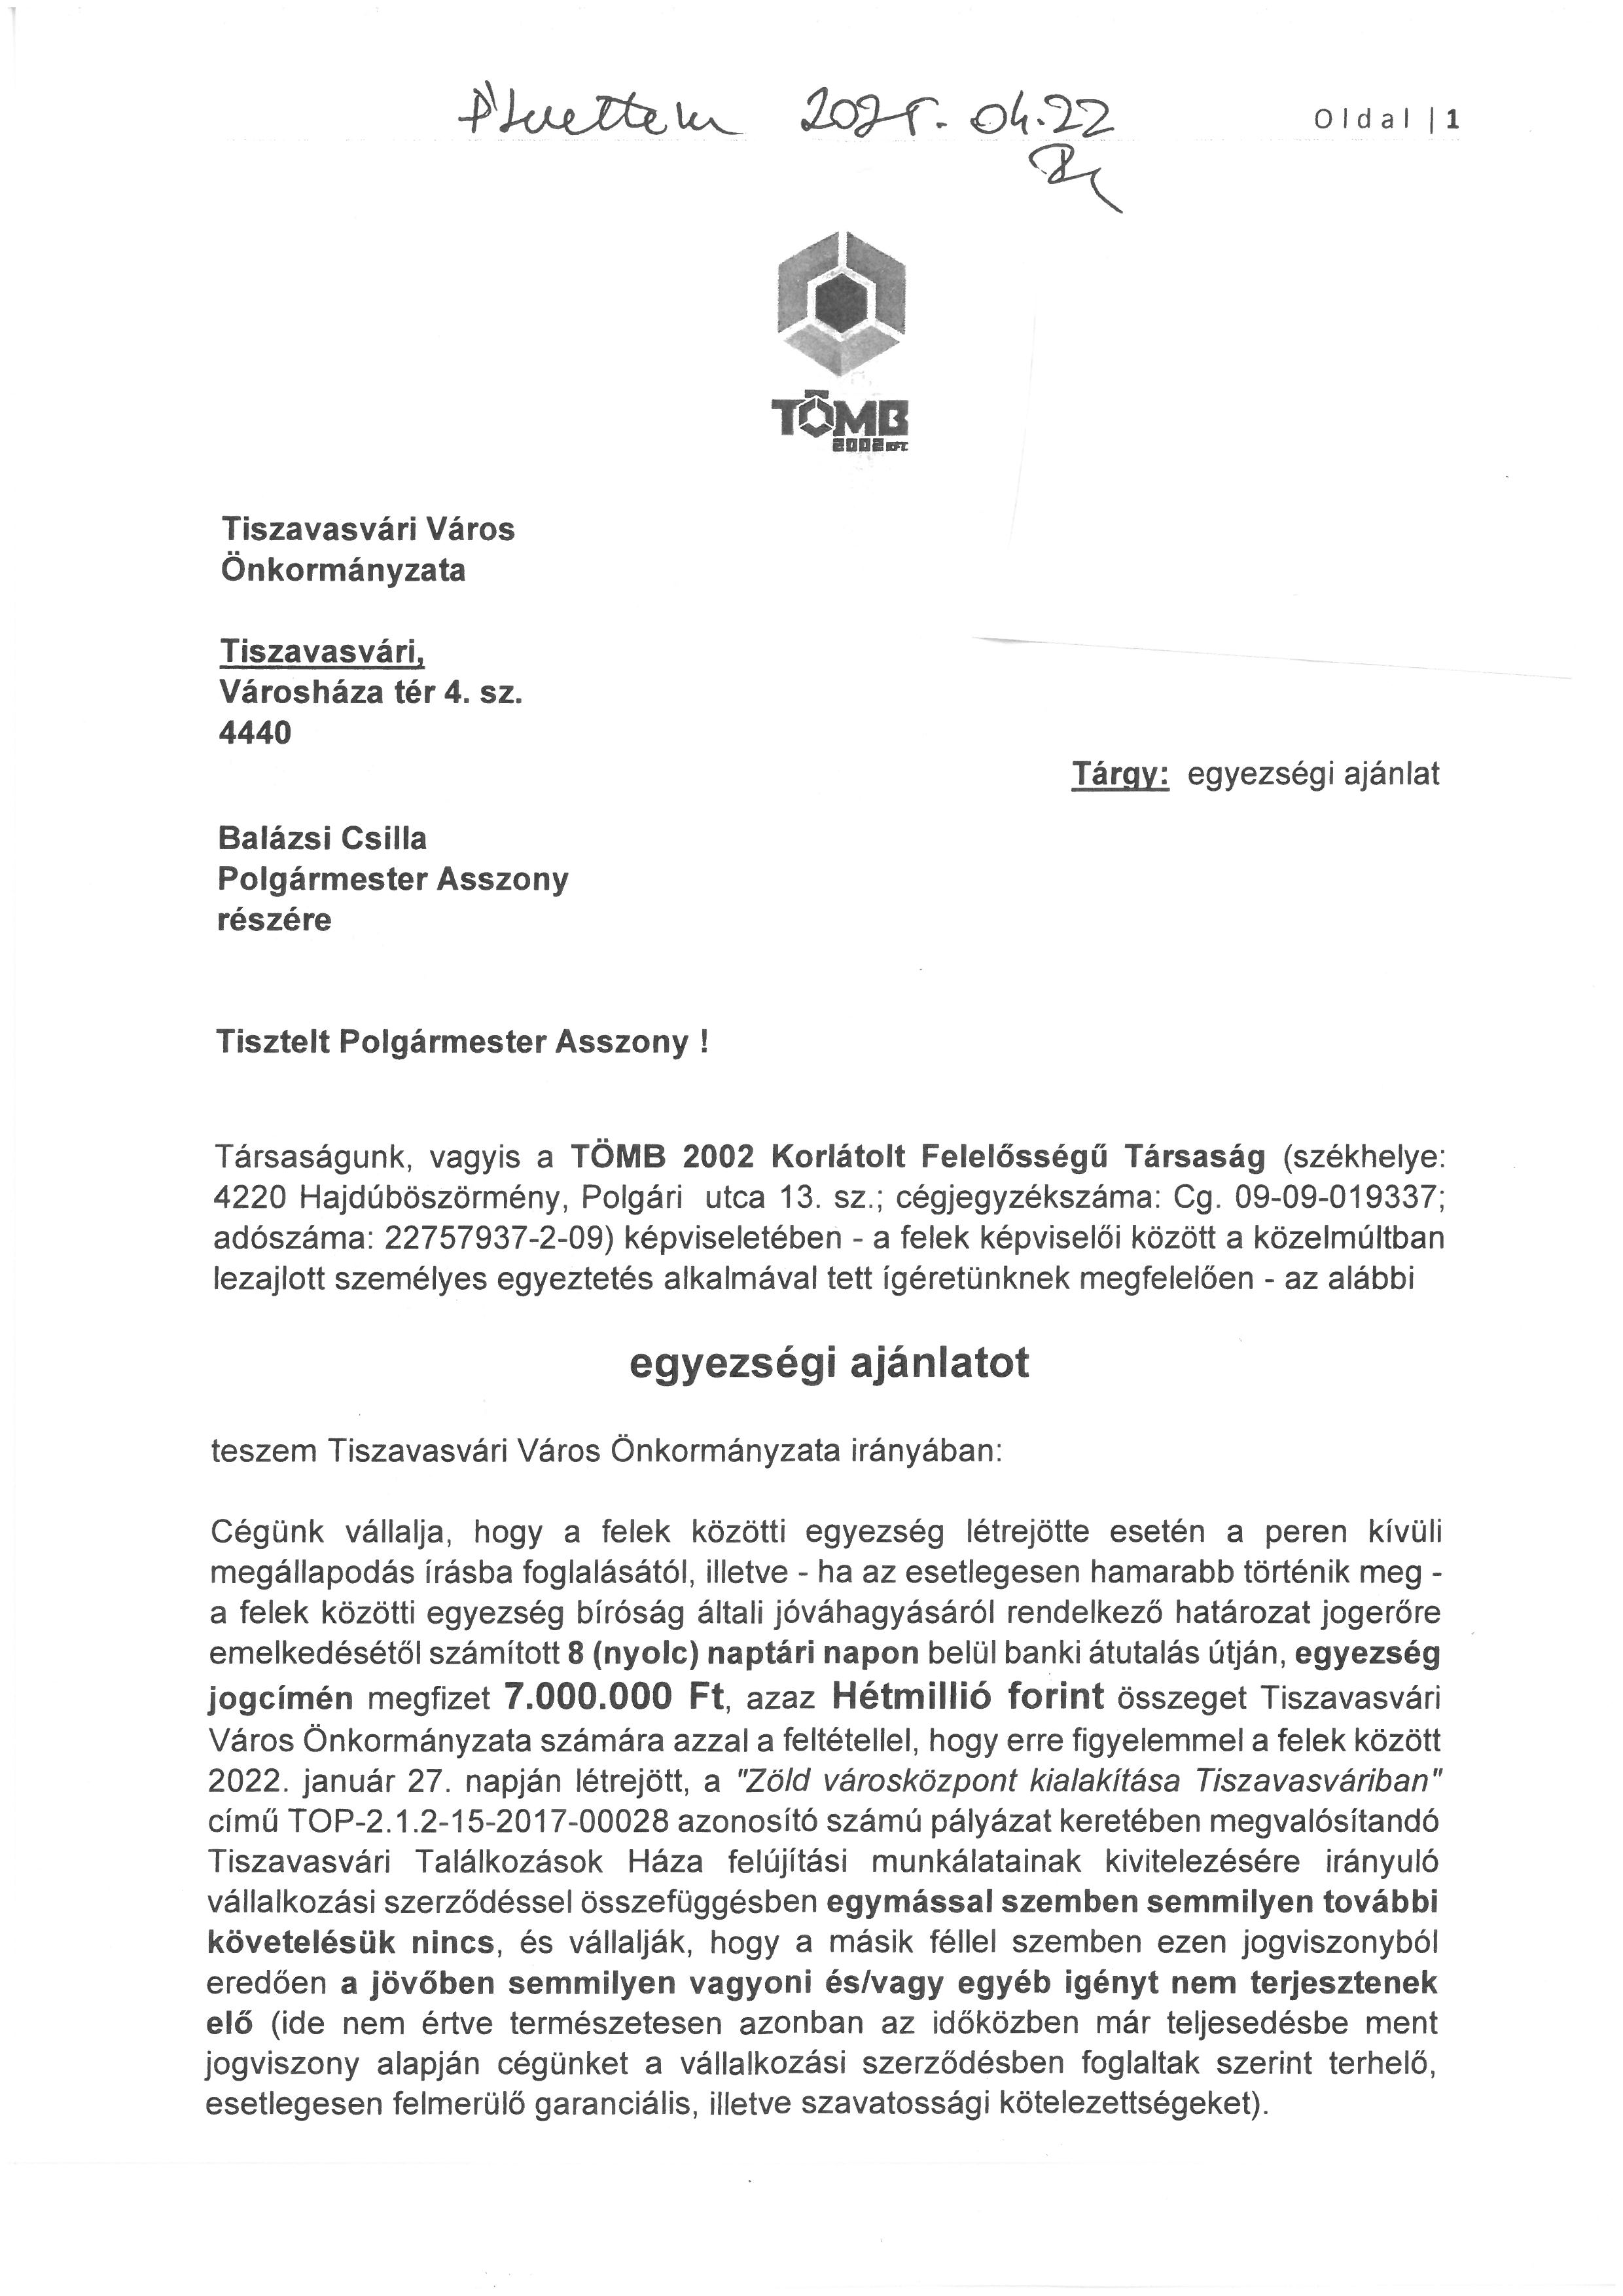

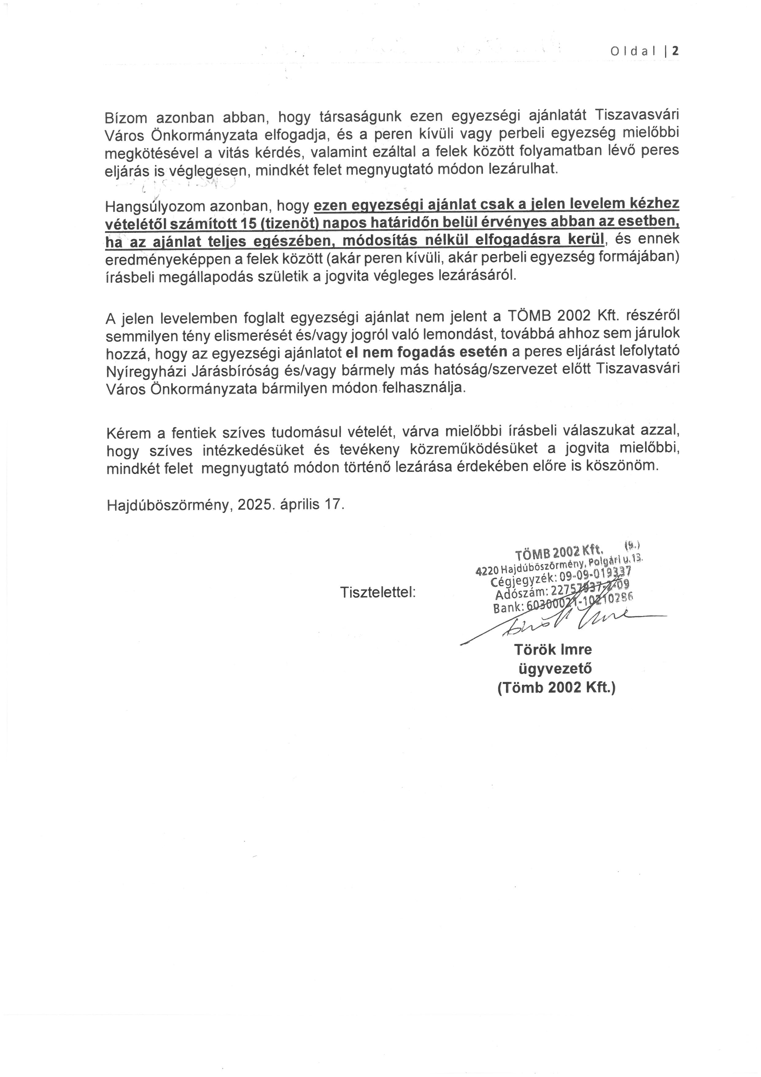

2. melléklet a ../2025. (VI.25.) Kt. számú határozathoz

